## 袁广才：择一事，忠一生

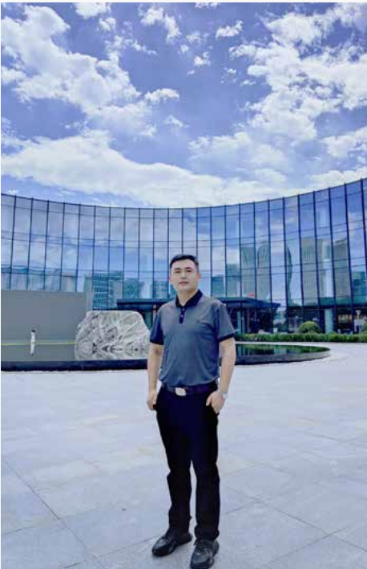袁广才，北京交通大学光学专业博士，师从徐叙瑢院士，教授级高工，博导，现任京东方集团副总裁、显示与传感器件研究院院长，半导体技术首席科学家，在半导体显示领域有15年研发经验。主持承担国家及企业项目40余项，授权专利300余件，发表论文50余篇。获得北京市优秀青年、北京市科技新星、中国电子学会科技进步一等奖等20项个人奖励。

**时光不改少年意气**

岁月鎏金，时光不改少年意气。

2004年，抱着对理工的满腔热爱与憧憬，袁广才选择进入北京交通大学光电子研究所就读研究生，并加入了徐叙瑢院士和徐征教授的团队，从此开启了从事光电子技术和关键的光电子元器件的一生。“那是一段充实而幸福的时光”，袁广才回忆说。

“我一直热爱着我所学的专业，也为自己能够在自己热爱的领域里继续前行而深感幸运。”袁广才说道，“交大的光电所是为中国的光电子元器件做出了贡献的地方。而能够继续在这个荒野开拓进取，是一种幸福。”在袁广才看来，所学的知识与所从事的行业领域息息相关，是他相比多数人而言较为幸运的一点。“交大校园是我们积累知识的沃土，更是栽培我们的基地。”袁广才如是说道。

追忆校园时光，袁广才的思绪又回到了在交大的第一个秋天。他说：“交大的秋天别有风光。”

满地翻熟银杏叶，遍处纷飞少年歌。漫步校园，大片的金黄色的银杏叶漫入余光，沿路追寻风的轻吟，仿佛缓缓步入一个银杏为交大打造的金色殿堂。片片飘落的扇叶缓缓坠进手心，送来秋的别样邀请，那是来自树的祝福，坚韧，永恒，灿烂一生。

“入住交大时，嘉园才刚刚盖好，宿舍环境特别的好。”袁广才笑着说道。在他的眼里，紧凑的布局使交大校园别具一格，小有精华。“各学院的位置，各方面的配置，都是有所讲究的。”空间限制了交大的发展，但一代代交大人从未因限制而颓丧，因时因地制宜，巧思与妙想结合，将并不辽阔的校园空间，打造的精致合理，慧心独具。其中饮水思源碑一直是交大学子传承共同的理念的标志。“它将万千交大学子紧紧相连，使我们无论走出多远多久、看过多少怡人的风景，仍时刻惦念着母校给予的关怀与教诲。”

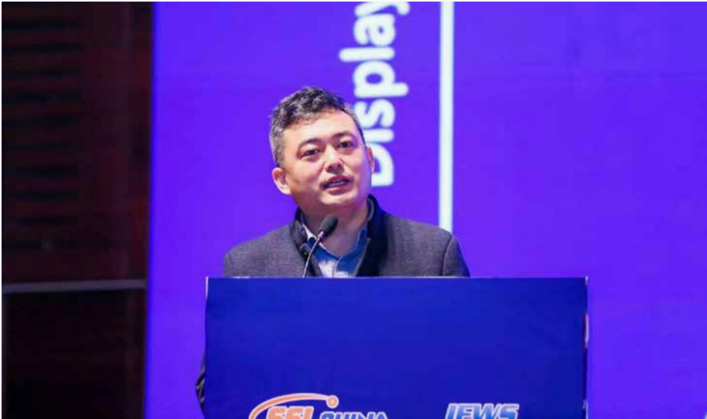在徐叙瑢院士和徐征教授的共同培养下，袁广才在交大期间刻苦汲取专业知识，积累了扎实的理论储备。20 年前，当时徐叙瑢院士已有八十高龄，仍然几年如一日，每天早早来到实验室苦心钻研、以极大的热情展开研究和教学。袁广才提及，格外动容，在光电子学习的生涯中，徐叙瑢院士亲历亲为指导袁广才，并身体力行地给学生们树立了榜样标杆。

“我的许多文章、思路都得到了徐先生本人的指导”忆起自己的恩师，袁广才表达了深切感激，“徐先生向我们引荐了俄罗斯的科学家，一起探讨了很多科学问题，极大地拓展了我的学科视野。还鼓励我作为学校国家的公派生去到南阳理工大学，跟随李长明院士共同推动 TFT 器件的机理研究和未来可能面临产业化问题的应用等等。”在袁广才的学习过程中，徐先生支持他多走出去看看，为国家、为学界的发展贡献自己的一份力量。

在徐院士身上，袁广才学到了影响自己一生的道理——学以致用、产业报国。“我们要把一个事情做深做透，不能只看眼前的利益，不能为繁杂的世界所干扰。”在工作的十五年时间里，袁广才始终恪守着徐先生的教诲，一直坚守着最初的赤子之心，励志要把显示的制成和关键技术做到对标国际、超越国际。经过所有京东方人若干年的耕耘，京东方的显示技术逐渐地迭代并趋向引领整个行业。

**工贵其久，业贵其专**

若干年来，袁广才一直坚守在行业最前沿，期间面临的挑战更是不计其数。“任何一个 新技术的落地绝对不是瞬间就完成的。因为显示制成里边一条产线投资可能到百亿级，如此大体量的投资，任何一件材料装备导入的成本都是难以估量、以亿为单位的。”对于行业开发所面临的困难，袁广才直言不讳。在做新技术开发时，首先考虑的是技术的创新性；其次是协同考虑技术的性价比，也就是对成本的控制。如果技术没有一个合理的成本，也就意味着失去了它的受众。

当袁广才和他的团队一起创造一个个技术神话、突破层层难关时，团队精神的引领始终不曾被任何人遗忘。情同而亲合，亲合而事生之。“是队友、是团队之间的协同合作的精神，陪伴了我，一次次成就自我。”尤其是新的技术不被理解，难以实现落地的时候。新旧技术的鸿沟有时是巨大的，如何高效地实现新技术的落地，是团队，更是企业最关注的地方之一。

袁广才对自己所从事的行业始终秉持热爱，也一次次为团队精神感动。“以氧化物为例，历时七年我们才形成第一个产品，投入经费更是多达十多亿。”四五十人的团队，只为着一个目标，夜以继日地咬牙坚持鏖战，也正是这样坚韧高效的团队，使得京东方的技术翻越一座座高山，一幢幢壁垒。

师克在和，以众人之力起事者，无不成也。“要做好一个项目，不应该过分追求个人的得失。”袁广才强调团队成员之间良好的沟通机制、相互承担的精神，以及团队之间的有机配合，是使一个全面高效、有品质且符合市场需求的产品技术落地生花的关键。

正是如此的高标准严要求，终身聚焦技术突破的袁广才，作为一个产业人，在半导体技术发展的历程中获得了众多的荣誉。“奖项的背后是国家和业界对我们技术成就的认可，是我们团队价值、团队成员的个人价值的呈现。”奖项肯定了袁广才为产业发展、技术进步做出的卓越贡献。“一个团队所研究的技术得到应用并真正发挥其价值，实现了在技术上的国际突围，才是最有意义的。”奖项带来的不仅是强烈的荣誉感和凝聚力，更是最有力的鼓舞。

“木不钻不透，人不激不发。这跟学生时代的获奖是有所不同的。”袁广才说道。尽管 在他的学生时代，已经通过学业、竞赛等的优秀成绩获得了各类奖项，但在袁广才看来，进入行业后取得的荣誉往往更让他有成就感。因为这些奖项不仅意味着团队交出了优秀的“答卷”，更是技术上的成功，甚至意味着创造了巨大的经济价值。

在众多奖项的光环下，袁广才从未迷失，也不曾迷茫，而是永远聚焦于奖项背后蕴含的创造力。他说：“获奖从来不是我们的目的，先有优秀的技术，后才有荣誉。” 名者所以名实也，实立而名从之，非名立而实从之也。工贵其久，业贵其专，聚焦技术创新是袁广才及其团队对半导体行业领域的担当。

#### 我以母校为荣

学者必有师，所以通其业。母校的情谊始终被袁广才铭记在心。

谈到学校新校区的建设，他难掩欣喜之情，“这将是一次交大发展的绝好的机会。”在欣慰新校区建设可解禁锢交大发展的空间问题的同时，出身光电所的袁广才也期待着交大在光电事业上再一次飞跃。

“光电子产业是全球重要的市场，每年全球有十万亿级以上的大市场，这和每个人息息相关。我希望学校在未来的发展建设方面，对信息显示有更多的重视和投入，促进这一庞大产业的发展和建设。”袁广才期盼着母校能在未来以更辽阔的视野展望光电子产业的发展，拉通产学研、促成“国家战略——学校战略——企业战略”的融通，不断为相关产业输出高端人才。

“相信各级校领导早已成竹在胸，交大和交大的光电子事业终将更上一层楼。届时，不只是交大的学子，更是学界、企业和国家之幸。”袁广才对交大迈进新学科、新领域以及加强传统领域充满期待和信心。“新校区的发展会引领交大新一轮发展的热潮。”

多年来，袁广才时常回到交大与后辈学子分享行业见闻。“身实学之，身实习之。实践是很重要的。但是即使是相关专业的学生，在面对技术上的卡脖子难题时仍然难掩迷茫。”面对学子们对半导体领域有所兴趣但涉猎不深的问题，袁广才提出自己的想法：“在国家号召‘学以致用，教以致用’的大前提下，在以产业创新为牵引的十四五的规划中，我们现行的教育方向设置应该更能与产业衔接。知非先，行非后，行有余力而求知。”

在与母校的合作项目中，袁广才格外注意充分发挥实践的作用，尤其关注学生对现实的技术难题的理解与思路。“从旧技术到新技术的过渡、现实难题的解决等是我们的学子必须要去了解和面对的问题，但并不是说不重视理论知识的学习。”长期以来，袁广才坚守在光电子行业，在自己的领域坚持做深做透。“我们的团队一直在努力实现世界级的创新，实现 0-1 的突破，在这个过程中我们深有体会。正所谓千年古树靠根撑。学校里的理论学习是至关重要的，唯有把知识吃透，才能实现理论创新，技术突破。”

“也需要学者们改变一些过去的观念。”如今众多企业在技术研发方面投入已经超越了部分国家项目，但学校内所教授的内容与实际应用的需要之间往往存在着一定的距离，甚至有时相差甚远。“我们需要能够以一种连贯的方式将市场的需求和未来的研发联系起来。”袁广才看来，产学研结合是势在必行，学校和产业之间更多良性互动是万众期待的，也是学校发展的必由之路。

“我自己是有母校情结的，也时刻准备着在未来有可能的时候为母校发挥余热和价值，为母校、行业的发展和建设贡献自己的一份力量。”

山河轮转，日影斑驳。须臾间转眼毕业多年，袁广才对母校的爱敬与感恩并没有被岁月的波涛冲散，反而被打磨得愈发璀璨。

“选择你所热爱的，并为之奋斗终生。”面对后辈学子，袁广才深情地叮嘱道：“珍惜每分每秒的学习时光，重视理论基础知识的累积，祝愿学子们都能走上自己所热爱的领域，并拥有为其奋斗一生的决心与勇气。”